

|  |
| --- |
| Адрес: РУз г.Ташкент м/в Белтепа 5/8 ИНН: 307 574 998 ОКЭД:95110  Банковские реквизиты р/с: 2020 8000 4052 5488 3001 в Oʻzsanoatqurilishbank Toshkent viloyat mintaqaviy filiali МФО:00490  +998 91 1324884/ +998 99 7100105 [**https://pp.gl.uz**](https://pp.gl.uz) |

OOO "PROCESS PROGRAM"

Исх. №07/1123-1 от 07.11.2023г [DIT]

ООО "PROCESS PROGRAM" предоставляет Вашему **вниманию технико-коммерческое предложение** нижеуказанных товаров:

|  |  |  |  |  |  |  |
| --- | --- | --- | --- | --- | --- | --- |
| № | Наименование | Ед. изм. | Кол-во по заявке | Цена за шт без НДС, сум | Цена за сумм без НДС,сум | Время поставки |
|  |  |  |  |  |  |  |
| 1 | Камера-IP  DS-2DF8C448I5XG-ELW(O-STD) | шт | 25 | 46 225 000 | 1 155 625 000 | 35-55 дней |
| 2 | Кронштейн DS-1603ZJ-P | шт | 25 | 650 000 | 16 250 000 | 35-55 дней |
|  | ИТОГО: |  |  |  | 1 171 875 000 |  |

**Note:**

*Если перечисленные товары сняты с производства, могут быть предложены новые обновленные/или аналоговые модели.*

*По истечении срока действия предложения, предлагаемые цены могут быть изменены и это коммерческое предложение, будет предлагаться с новыми последними обновленными ценами*

*If items listed are discontinued, new updated/or analog models may be offered.*

*After the expiration of the offer, the prices offered are subject to change and this quotation will be offered with new latest updated prices*

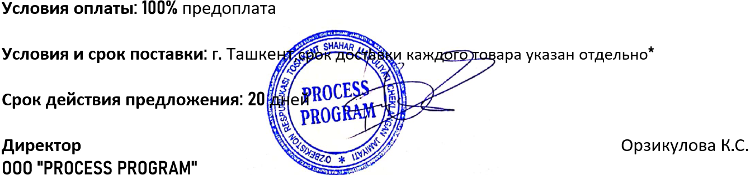

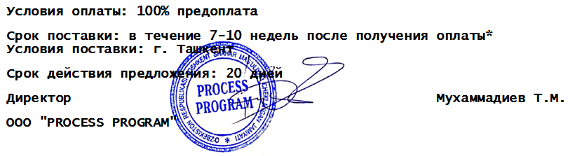

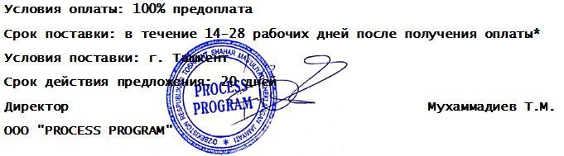

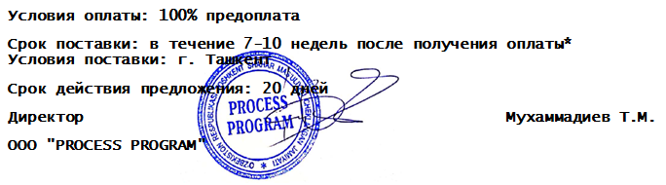

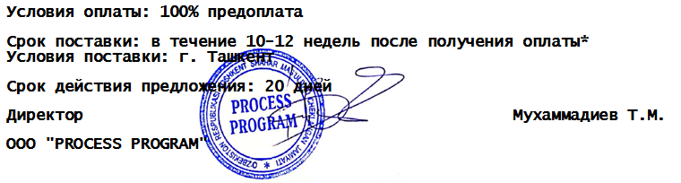



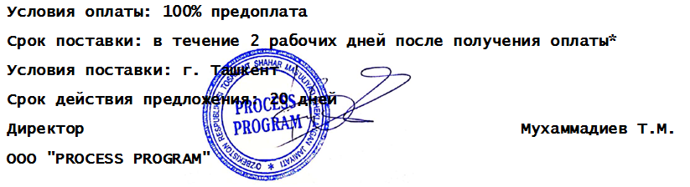

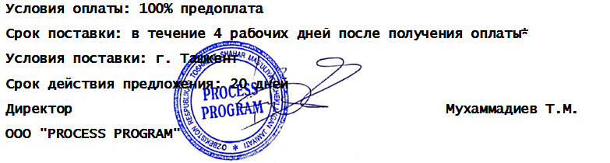

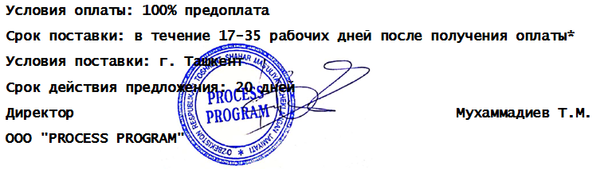



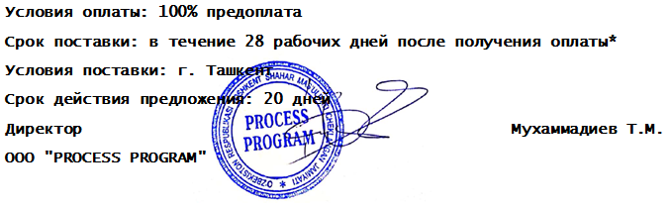

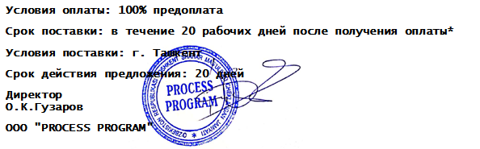

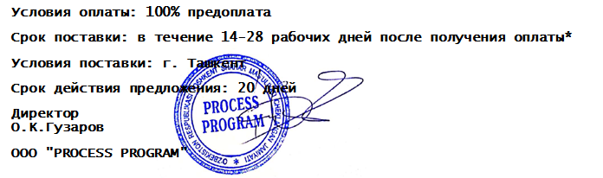

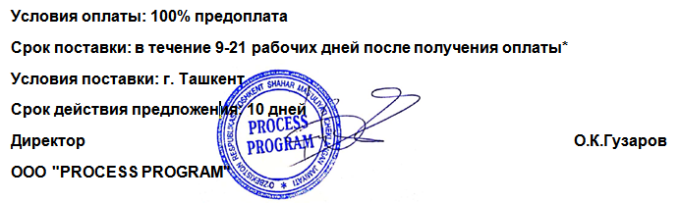

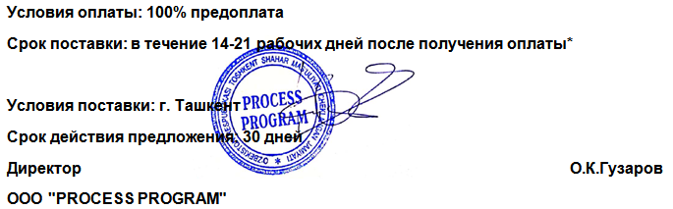

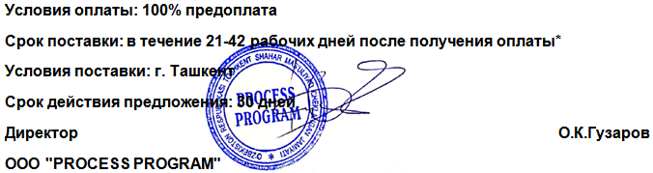



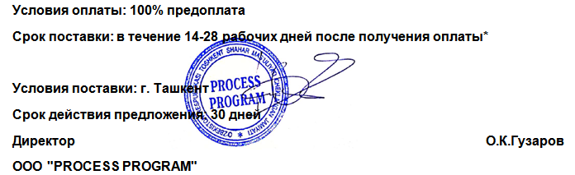

**Условия оплаты: 100% предоплата**

**Срок поставки: в течение 4-8 недель после получения оплаты\***

**Условия поставки: г. Ташкент**

**Срок действия предложения: 30 дней**

**Директор О.К.Гузаров**

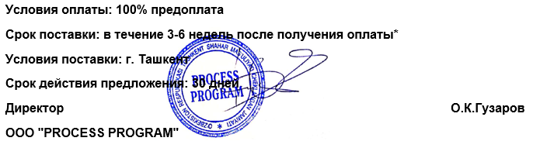

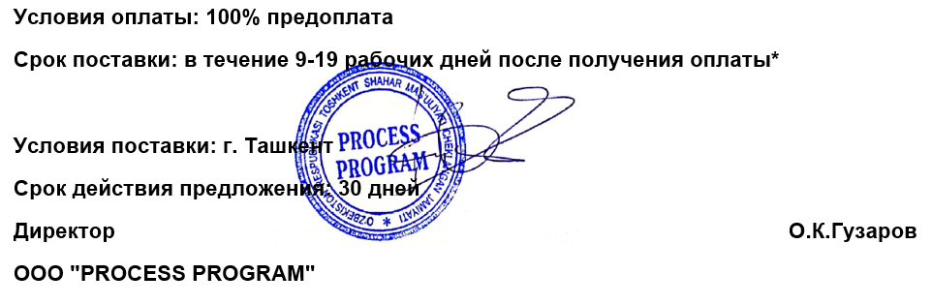

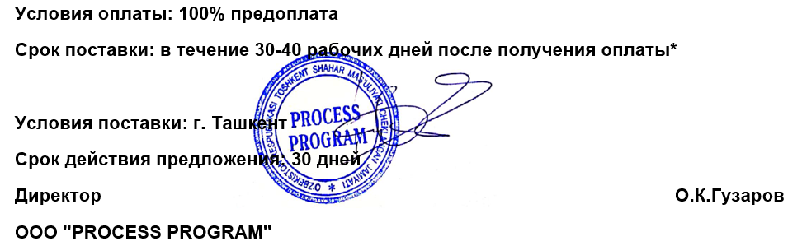

* MAY BE DELAYED due to Chinese New Year (Feb 1-20)

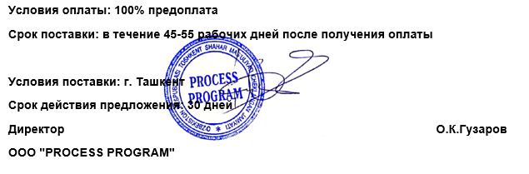

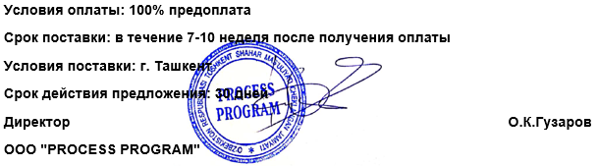

**Условия оплаты:** 100% предоплата

**Условия и срок поставки:** г. Ташкент,срок доставки каждого товара указан отдельно*

**Срок действия предложения:** 20 дней

**Директор**  Орзикулова К.С. **OOO "PROCESS PROGRAM"**

**Условия оплаты: 100% предоплата**

**Срок поставки: в течение 2 рабочих дней после получения оплаты\***

**Условия поставки: г. Ташкент**

**Срок действия предложения: 20 дней**

**Директор Мухаммадиев Т.М.**

**OOO "PROCESS PROGRAM"**

**Условия оплаты: 100% предоплата**

**Срок поставки: в течение 3-6 недель после получения оплаты\***

**Условия поставки: г. Ташкент**

**Срок действия предложения: 30 дней**

**Директор О.К.Гузаров**

**OOO "PROCESS PROGRAM"**